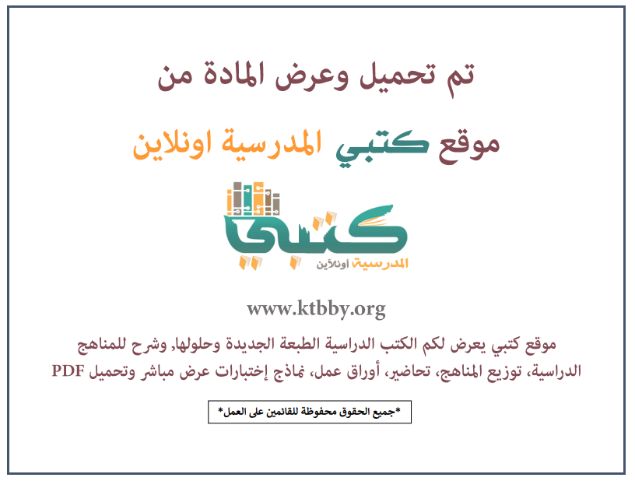
توزيع منهج مادة ( الدراسات الاجتماعية ) المرحلة الثانوية مسارات - السنة الأولى - الفصل الدراسي الثالث - العام الدراسي ( ١٤٤٦ هــ )
الأسبوع الأول | الأسبوع الثاني |  | الأسبوع الثالث | أسبوع إجــــــــــازة |  | أسبوع إجــــــــــازة |  |  | الأسبوع الرابع
( ٢/٩ ــــ ٦/٩ ) | ( ٩/٩ ــــ ١٣/٩ ) |  | ( ١٦/٩ ــــ ٢٠/٩ ) | ( ٢٣/٩ ــــ ٢٧/٩ ) |  | ( ١/١٠ ــــ ٥/١٠ ) |  |  | ( ٨/١٠ ــــ ١٢/١٠ )
مقومات الدولة القوية والمؤثرة  المملكة العربية السعودية: الأسس والمقومات | المملكة العربية السعودية والقضايا العربية  المملكة العربية السعودية والمنظمات العربية |  | المملكة العربية السعودية والقضايا الإسلامية  المملكة العربية السعودية والقضايا الدولية | إجـــازة عيــد الفطــر |  | إجـــازة عيــد الفطــر |  |  | الكشوف الجغرافية  الحرب العالمية الأولى ١٩١٤- ١٩١٨م
الأسبوع الخامس | الأسبوع السادس |  | الأسبوع السابع | الأسبوع الثامن |  | الأسبوع التاسع |  |  | الأسبوع العاشر
( ١٥/١٠ ــــ ١٩ /١٠ ) | ( ٢٢/١٠ ــــ ٢٦/١٠ ) |  | ( ٢٩/١٠ ــــ ٣/١١ ) | ( ٦/١١ ــــ ١٠/١١ ) |  | ( ١٣/١١ ــــ ١٧/١١ ) |  |  | ( ٢٠/١١ ــــ ٢٤/١١ )
تابع الحرب العالمية الأولى ١٩١٤- ١٩١٨م  الحرب العالمية الثانية ١٩٣٩- ١٩٤٥م | تابع الحرب العالمية الثانية ١٩٣٩- ١٩٤٥م  الولايات المتحدة الأمريكية |  | الاتحاد الأوروبي  روسيا الاتحادية | الصين |  | جامعة الدول العربية  رابطة العالم الإسلامي |  |  | منظمة التعاون الإسلامي  منظمة الدول المصدرة للنفط (أوبك)
الأسبوع الحادي عشر | أسبوع إجــــــــــازة |  | أسبوع إجــــــــــازة | الأسبوع الثاني عشر |  | الأسبوع الثالث عشر
( ٢٧/١١ ــــ ٢/١٢ ) | ( ٥/١٢ ــــ ٩/١٢ ) |  | ( ١٢/١٢ ــــ ١٦/١٢ ) | ( ١٩/١٢ ــــ ٢٣/١٢ ) | ( ٢٦/١٢ ــــ ١/١ ) |  |  | بداية إجازة نهاية العام الدراسي ١/١/١٤٤٧هـ  بداية الدراسة للعام الجديد ١/٣/١٤٤٧هـ
هيئة الأمم المتحدة  مجموعة العشرين ( G2O) | إجـــازة عيــد الأضحــى |  | إجـــازة عيــد الأضحــى | مراجعــة عـامــــة | اختبارات الفصل الثالث
معلم المادة : |  | مدير المدرسة : |  |  |  |  | المشرف التربوي:

تم العمل على هذا التوزيع من قبل فريق كتبي المدرسية
وهو توزيع مبدئي يمكن استخدامه أو التعديل عليه
حسب ما يراه المعلم مناسباً له وذلك باستخدام ملف الوورد المرفق معه
يسمح النقل مع ذكر المصدر
ولا نسمح بحذف الحقوق إلا للاستخدام الشخصي فقط
